首先将解压后的文件夹“calculator”置于D盘目录下，否则数据无法读取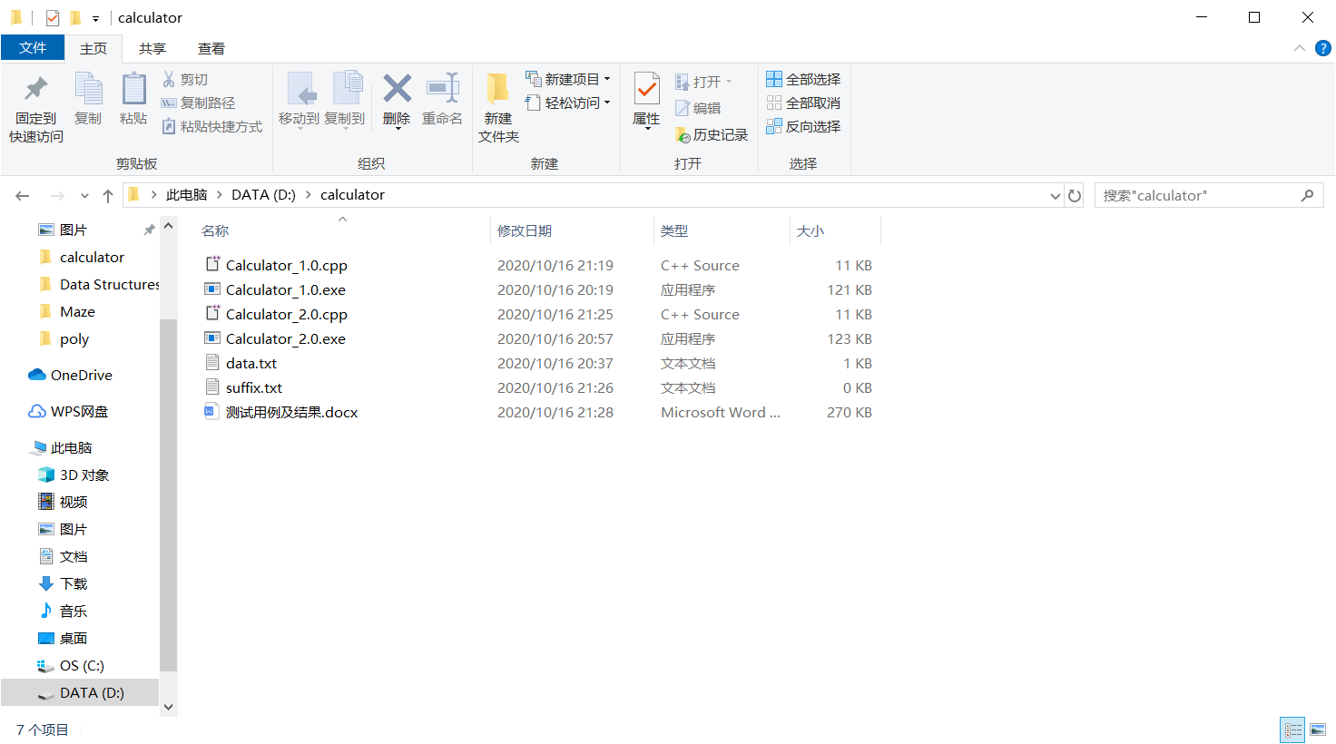

1. 没有结合要求2、3的程序

测试用例1：（作业要求中给出）

1. 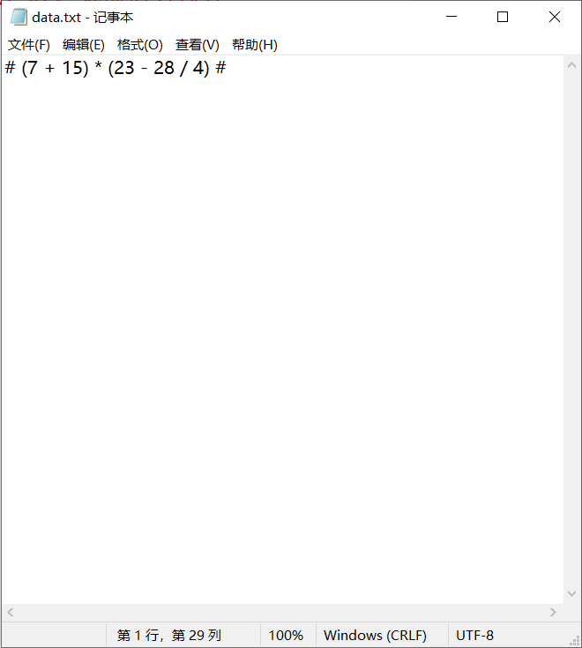在D:\calculator\data.txt中写入想要转为后缀表达式并求值的中缀表达式，保存（根据要求，必须输入正确的表达式，表达式前后必须各有一个“#”作为标志，括号必须为英文字符，表达式最大长度不能超过50）
2. 运行D:\calculator\Calculator_1.0.exe
3. 程序打印运行过程中栈的状态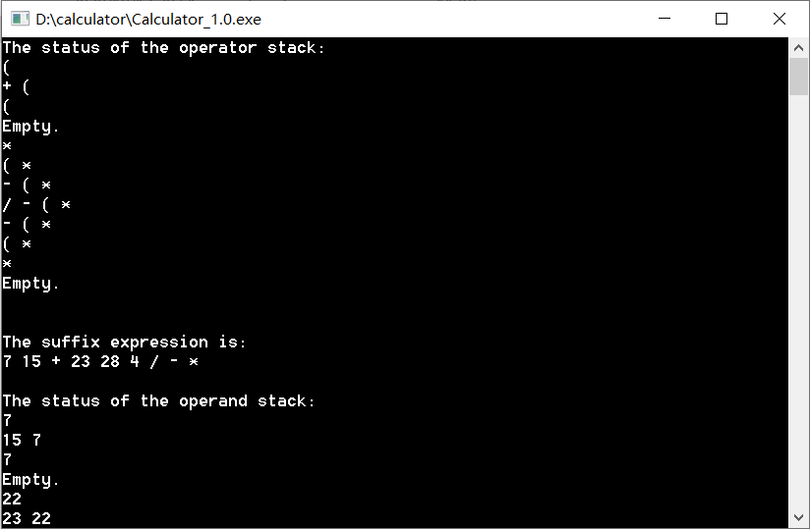
4. 输出相应的中缀表达式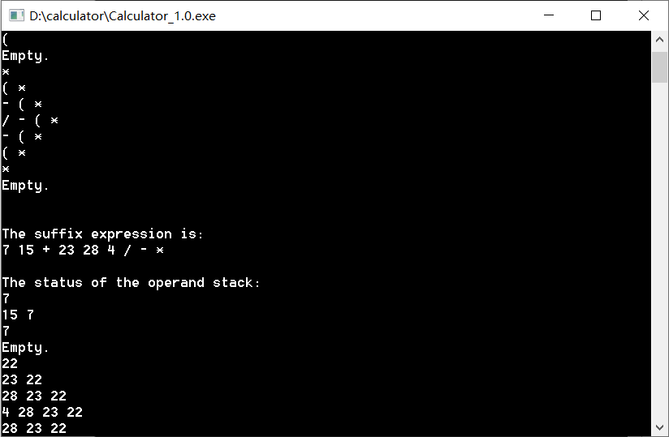
5. 对中缀表达式进行计算，输出结果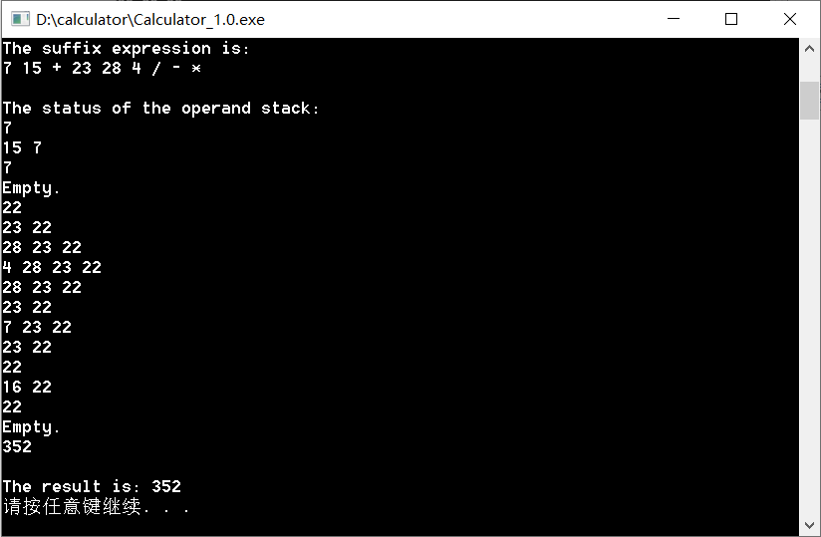
6. 将中缀表达式保存在D:\calculator\suffix.txt中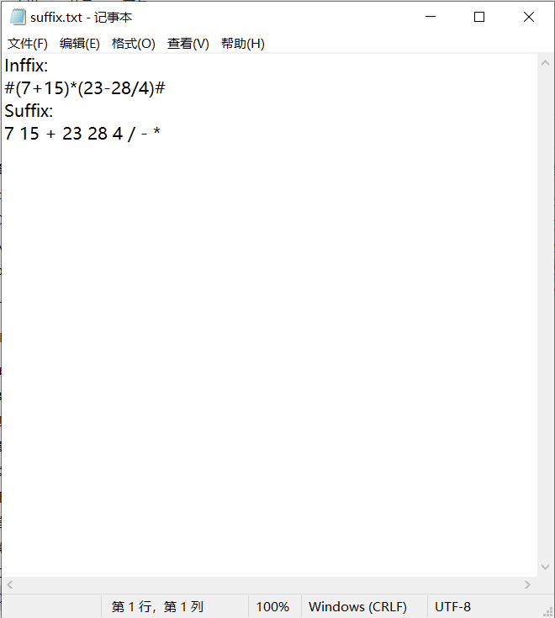

测试用例2：（含变量、扩充到实数运算、扩充了运算符的表达式）

1. 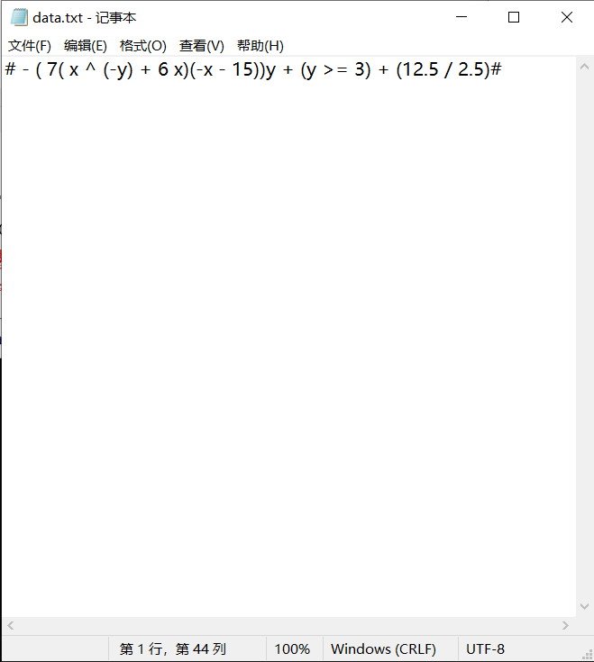在D:\calculator\data.txt中写入想要转为后缀表达式并求值的中缀表达式（根据要求，必须输入正确的表达式，表达式前后必须各有一个“#”作为标志，括号必须为英文字符，表达式最大长度不能超过50；变量用’a’-‘z’26个小写字母中任意若干个表示，运算符支持+、-、*、/、^、>、<、>=、<=、==、!=）
2. 运行D:\calculator\Calculator_1.0.exe
3. 程序打印运行过程中栈的状态 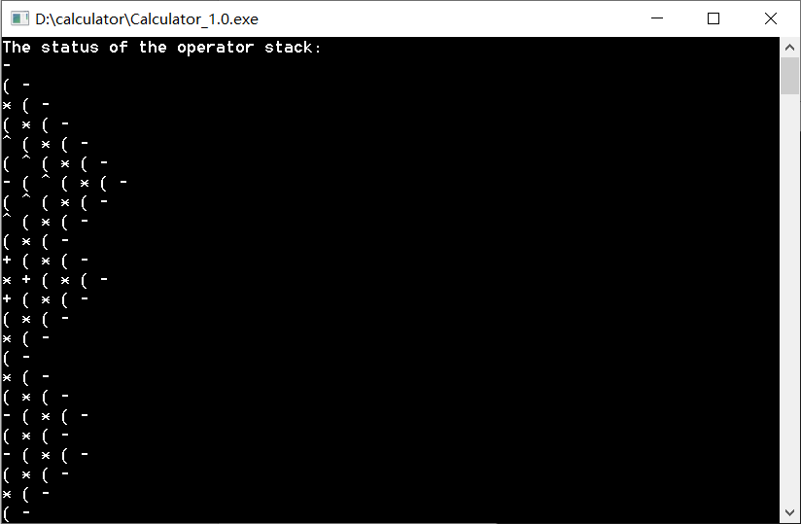
4. 输出相应的中缀表达式 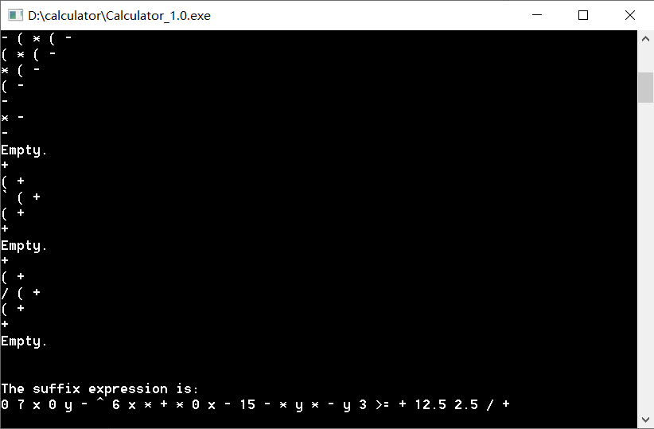
5. 输入每个变量的值 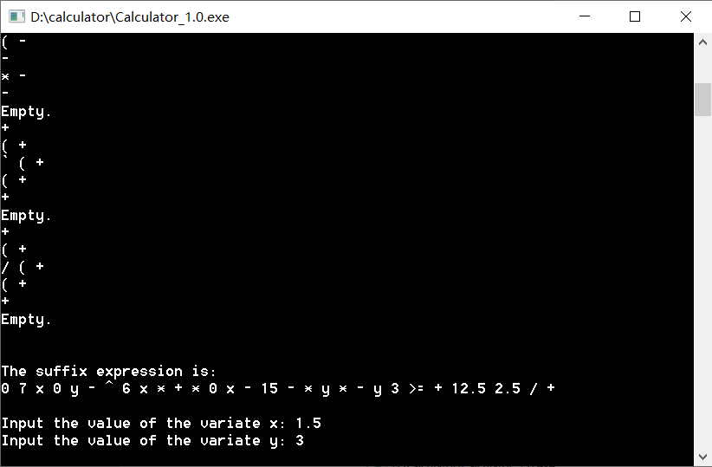
6. 对中缀表达式进行计算，输出结果 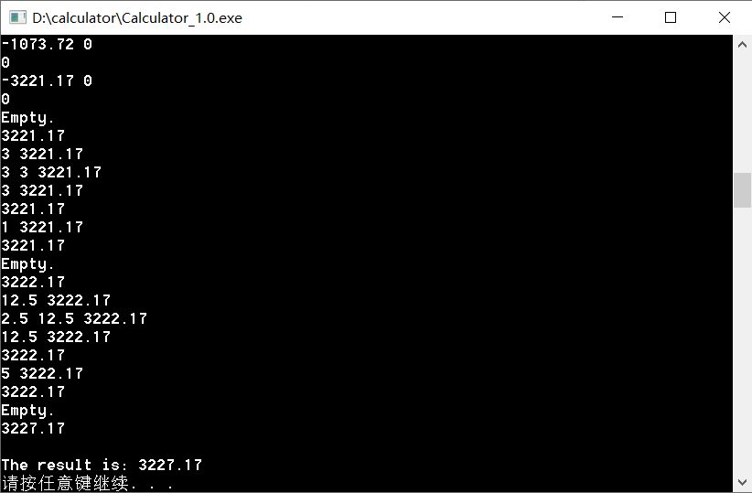
7. 将中缀表达式保存在D:\calculator\suffix.txt中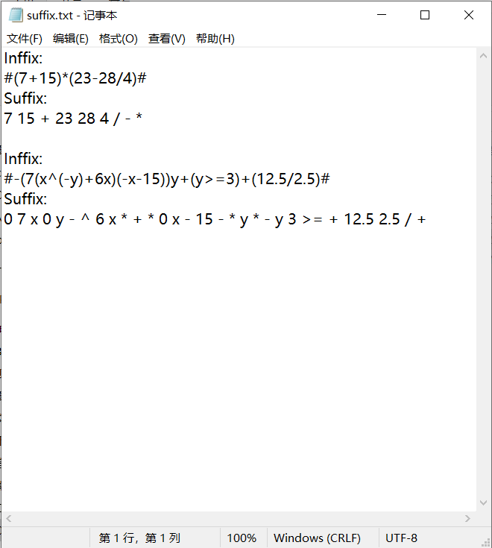
8. 结合要求2、3的算法优先程序
9. 在D:\calculator\data.txt中写入想要转为后缀表达式并求值的中缀表达式，保存（根据要求，必须输入正确的表达式，表达式前后必须各有一个“#”作为标志，括号必须为英文字符，表达式最大长度不能超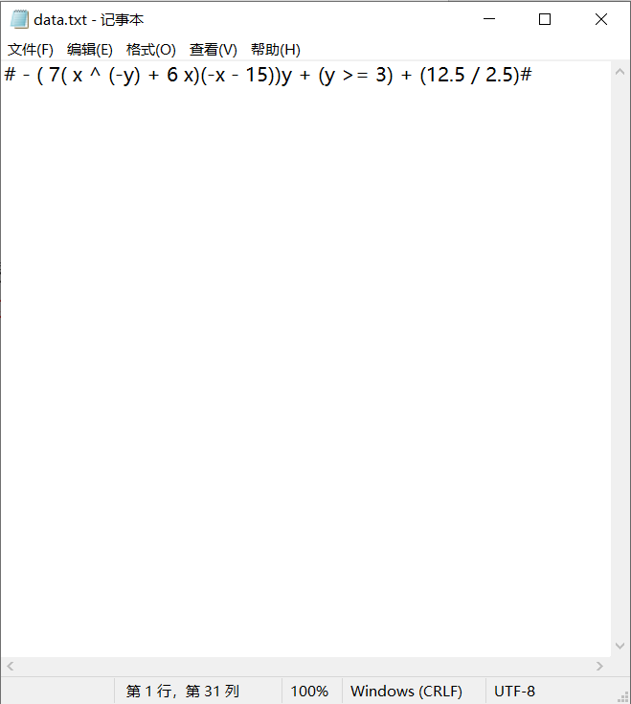过50）
10. 运行D:\calculator\Calculator_2.0.exe
11. 程序打印运行过程中操作符栈和操作数栈的状态 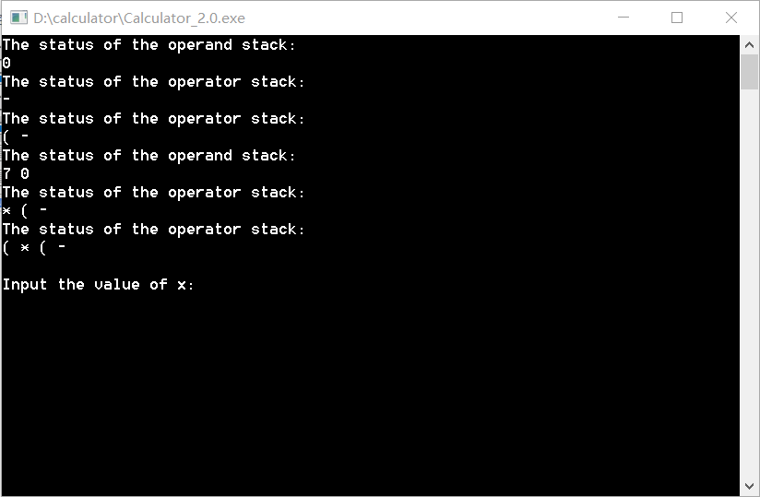
12. 输入读取过程中遇到变量的值 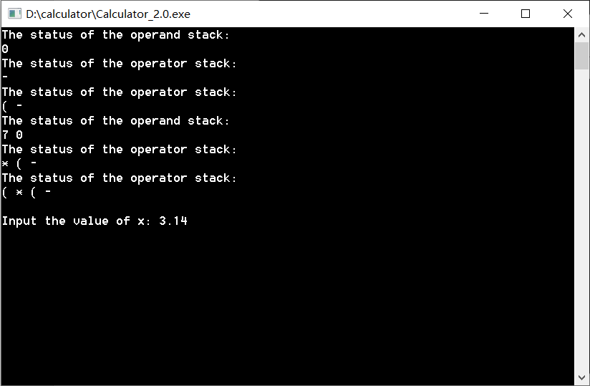 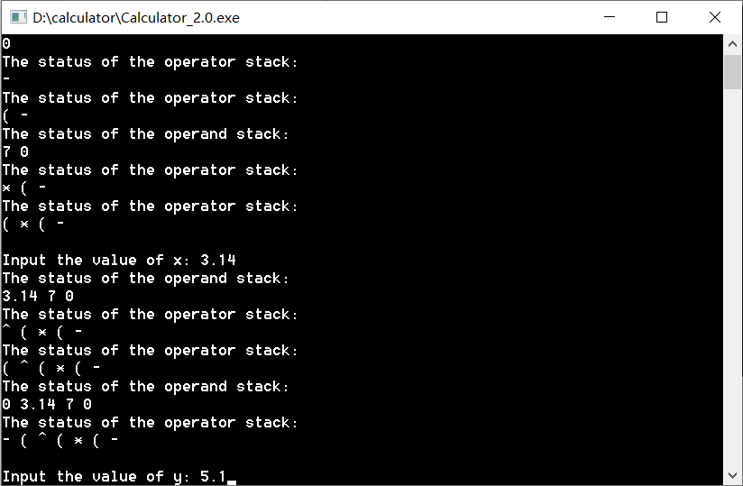
13. 打印计算的结果和所得的中缀表达式 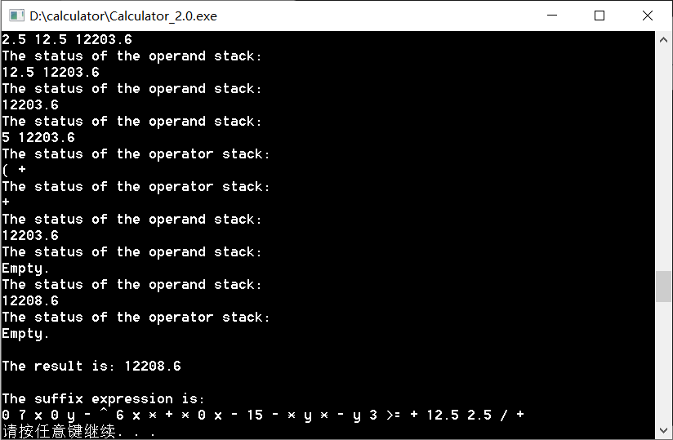
14. 将中缀表达式保存在D:\calculator\suffix.txt中